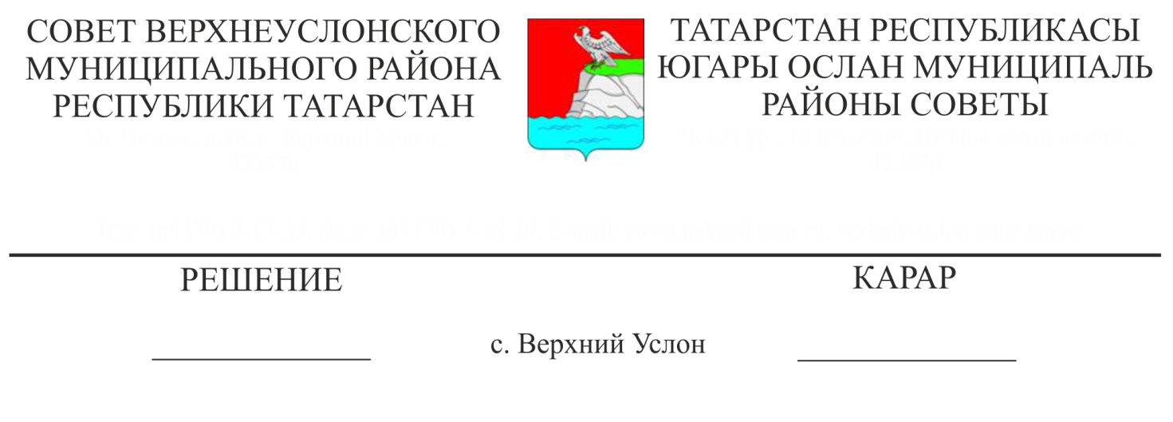

18.08.2025 № 60-783

**О предоставлении отпуска заместителю Главы Верхнеуслонского**

**муниципального района Осянину Сергею Викторовичу**

Рассмотрев личное заявление Осянина Сергея Викторовича – заместителя Главы Верхнеуслонского муниципального района о предоставлении отпуска за 2024 год, Совет

Верхнеуслонского муниципального района решил:

1. Предоставить отпуск Осянину Сергею Викторовичу - заместителю Главы Верхнеуслонского муниципального района с 19 августа 2025 года продолжительностью на 16 календарных дней.

**Председатель Совета,**

**Глава Верхнеуслонского**

**муниципального района Е.А. Варакин**